**План работы детского объединения «Природа и фантазия».**

Дата: 12.05.2020 года.

Время по расписанию: вторник – 1гр. - 14.00-14.40; 14.50-15.30

|  |  |
| --- | --- |
| **Тема занятия** | Рисунок «Полевые Цветы» |
| **Содержание занятия:** | **Задание:** Нужно на выбор сделать **аппликацию** или  нарисовать **рисунок «Полевые цветы»**. |
| Посмотреть и выбратьрисунок можно тут: [https://yandex.ru/images/search?from=tabbar&text=рисунок%20«Полевые%20цветы»](https://yandex.ru/images/search?from=tabbar&text=рисунок%20).  https://yandex.ru/images/search?from=tabbar&text=виды%20полевых%20цветов%20фото%20и%20названия |
| На этом занятии вы сможете**научиться делать аппликацию или рисовать** «Полевые цветы».  1.Нужно нарисовать или сделать объёмную аппликацию *полевых цветов.*  2.Потом раскрасить или сделать аппликацию из цветной бумаги.  3.Дополнить рисунок или аппликацию (солнце, небо ит.д.).  Сегодня мы с вами поговорим о полевых цветах. Цветы называют полевыми, потому, что растут они в поле. Давние времена полевые цветы были лучшими подарками. Девушки плели венки, а добры молодцы собирали букеты и дарили красным девицам. Так и в наше время поэты и композиторы дарят нам песни, стихи, музыку о полевых цветах, а художники пишут картины. Если вы, хотя бы раз видели цветущее поле, навсегда запомните эту красоту.           Откуда в поле получается такое огромное количество цветов? Ведь на поле нет садовника, который сажает семена. В этом цветам помогают насекомые: пчёлы, шмели, бабочки. Весной на зеленых стебельках раскрываются душистые цветы. Полевые цветы, которые сама природа собрала в причудливые и прекрасные букеты. Милая простота и, в тоже время, изысканность, нежность. Естественная и неповторимая и неподражаемая красота. Вероятно, именно это вызывает восхищение у настоящих ценителей красоты. А ведь многие из них, кроме того, что они красивые еще и имеют интересные факты и легенды, а главное они приносят пользу для окружающих - украшают поле, являются медоносами, могут быть использованы на корм животным, и обладают лечебными свойствами. |
| **Инструменты для использования**:  Вам понадобиться: карандаш простой, ластик, ручки, фломастеры, карандаши цветные, бумага цветная, клей-карандаш, ножницы, |
| **Практическая работа:** | На выбор: 1. Нужно нарисовать рисунокполевых цветов.  2. Или сделать аппликацию полевых цветов. |

**Образец работы для практической работы:**

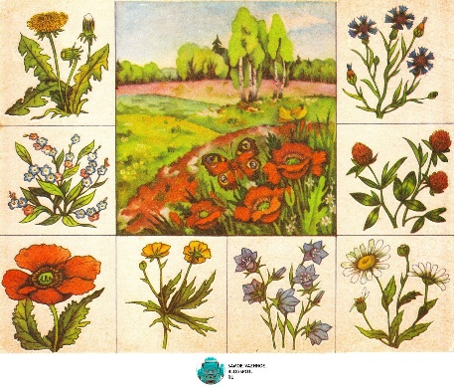 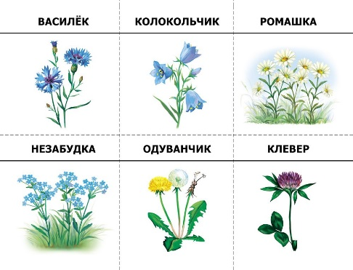 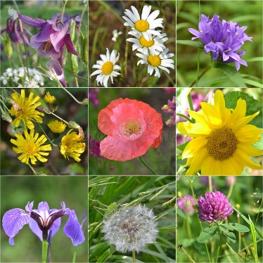 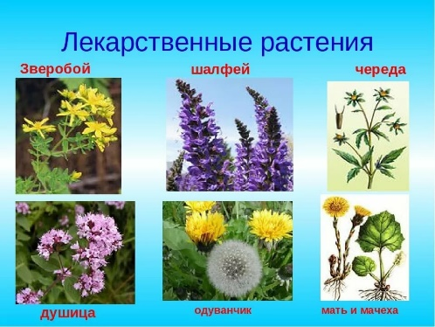

|  |  |
| --- | --- |
| **Практическая работа** | |
| 1. Первое, что нам необходимо сделать, это нарисовать цветок посередине листа бумаги, а затем второй, третий и так далее, как на рисунке. Он может быть чуть скошенный, выпуклый, вытянутый, в общем как получится. | https://risunci.com/wp-content/uploads/2018/10/romashka-risunok-karandashom.png http://evrikak.ru/wp-content/uploads/2015/12/collage_kak-narisovat-maki-uroven-slozhnosti-sredniy.jpg |
| 2. На следующем этапе раскрашиваем цветок понравившимся цветом. | https://avatars.mds.yandex.net/get-pdb/918543/cd968bba-ecdc-45b9-90a3-aa0165591295/s1200?webp=false https://avatars.mds.yandex.net/get-pdb/805781/f750a6b3-e2b2-4520-9915-1600983e55ac/s1200?webp=false https://avatars.mds.yandex.net/get-pdb/1648714/123495d6-ed94-4eeb-bb59-b05dafc05e26/s1200?webp=false |
| 3. Готовые рисунки «Полевых цветов» примерно, что должно получиться.  https://yandex.ru/video/preview/?filmId=12045718310589272105&text=пошагово%20рисование%20полевых%20цветов&path=wizard&parent-reqid=1589306422705377-489901897803662804700303-prestable-app-host-sas-web-yp-118&redircnt=1589307338.1 | https://sun9-27.userapi.com/c636930/v636930155/403ec/pSvyKo0EfCw.jpg http://sinaris74.ru/images/stilllife/full/polevie_cvety.jpg https://printonic.ru/uploads/images/2016/03/26/img_56f6e6172065b.jpg |
| 2. Аппликация «Полевые цветы».  Ссылка: https://yandex.ru/video/preview/?filmId=7086308257003100119&text=пошагово%20Аппликация%20«Полевые%20цветы».  Вам нужно выбрать цвет бумаги, из которой будет цветок. Вырезать квадрат шириной (5см), и высотой (5см.) для цветов, или распечатать на принтере и вырезать круг. Склеить в 2-3 ряда, добавляем середину. Приклеиваем на лист голубой бумаги стебли цветов, затем цветы и листики. | http://wtalks.com/sites/default/files/imagecache/width_650/speak/122/diy_mk/glavnaya_pv.jpg https://www.maam.ru/images/users/photos/medium/8376a39155fad386eab24ada1a9cb725.jpg https://komplektmarket.ru/images/offers/067/067c8a29f11285f25d7a95601e01bc21.jpg    https://www.maam.ru/upload/blogs/detsad-32730-1395143667.jpg https://www.maam.ru/upload/blogs/detsad-32730-1395143722.jpg https://madou140.ucoz.net/gw_zjoejo_009.jpg https://www.maam.ru/upload/blogs/detsad-32730-1395143799.jpg https://i1.wp.com/babyben.ru/images/babyben/2016/07/1aa7fde54fa521c558e30aea54f723d8.jpghttp://4.bp.blogspot.com/-NPADewplQ8I/TrFGMeqBnaI/AAAAAAAACBI/KSPIp7KCBHE/s1600/S4300008.JPG |